Санкт-Петербургский Национальный Исследовательский Университет ИТМО
Факультет Программной Инженерии и Компьютерной Техники

Вариант №10639

Лабораторная работа №7

По дисциплине

Программирование

Выполнил студент группы P3106:
Некрутенко Максим
Преподаватель:
Вербовой Александр Александрович

Санкт-Петербург 2025 г.

- Текст задания

Доработать программу из лабораторной работы №6 следующим образом:
- Организовать хранение коллекции в реляционной СУБД (PostgresQL). Убрать хранение коллекции в файле.
- Для генерации поля id использовать средства базы данных (sequence).
- Обновлять состояние коллекции в памяти только при успешном добавлении объекта в БД
- Все команды получения данных должны работать с коллекцией в памяти, а не в БД
- Организовать возможность регистрации и авторизации пользователей. У пользователя есть возможность указать пароль.
- Пароли при хранении хэшировать алгоритмом SHA-1
- Запретить выполнение команд не авторизованным пользователям.
- При хранении объектов сохранять информацию о пользователе, который создал этот объект.
- Пользователи должны иметь возможность просмотра всех объектов коллекции, но модифицировать могут только принадлежащие им.
- Для идентификации пользователя отправлять логин и пароль с каждым запросом.
Необходимо реализовать многопоточную обработку запросов.
- Для многопоточного чтения запросов использовать Cached thread pool
- Для многопотчной обработки полученного запроса использовать ForkJoinPool
- Для многопоточной отправки ответа использовать ForkJoinPool
- Для синхронизации доступа к коллекции использовать java.util.Collections.synchronizedXXX
Порядок выполнения работы:
- В качестве базы данных использовать PostgreSQL.
- Для подключения к БД на кафедральном сервере использовать хост pg, имя базы данных - studs, имя пользователя/пароль совпадают с таковыми для подключения к серверу.

- Исходный код программы.
https://github.com/maksim-06/Study-in-ITMO/tree/proga

- Диаграмма классов реализованной объектной модели.
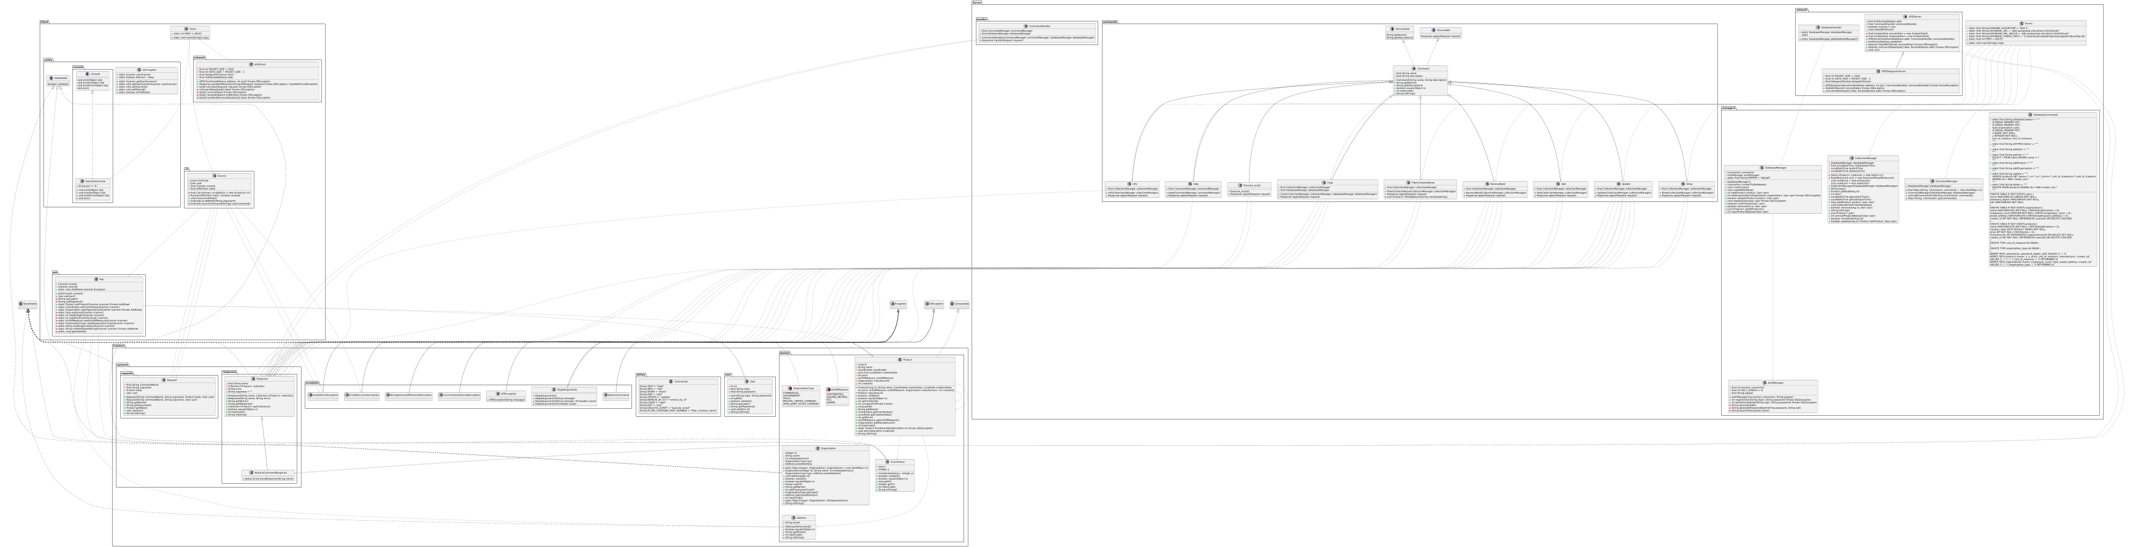

- Вывод

Во время выполнения лабораторной работы я познакомился с основами многопоточного программирования в Java, научился работать с JDBC и базами данных на примере PostgreSQL, узнал о методах аутентификации и реализовал простейшую систему учётных записей.

